GW-1366LBM Беговая дорожка электрическая 10 км/ч

РУКОВОДСТВО по эксплуатации

НАЗНАЧЕНИЕ

Данная раскладная беговая дорожка относится к стационарному спортивному оборудованию, а также предназначена для аэробных тренировок, которые способствуют развитию сердечнососудистой системы. Данная беговая дорожка предназначена для ходьбы и бега с компьютерным управлением, включающим функции измерения расстояния, времени, скорости, расхода калорий.

Технические характеристики
- Мощность в л.с. – 1,1
- Мощность в кВт – 0,82
- размер беговой площадки, см – 100х35
- размер площадки, занимаемой в рабочем положении, см – 140х61
- размер площадки, занимаемой в сложенном положении, см – 40х61
- габаритные размеры в упакованном состоянии, см – 144х69х29
- максимальный вес пользователя – 100 кг
- вес тренажёра – 31 кг
- наличие ключа безопасности

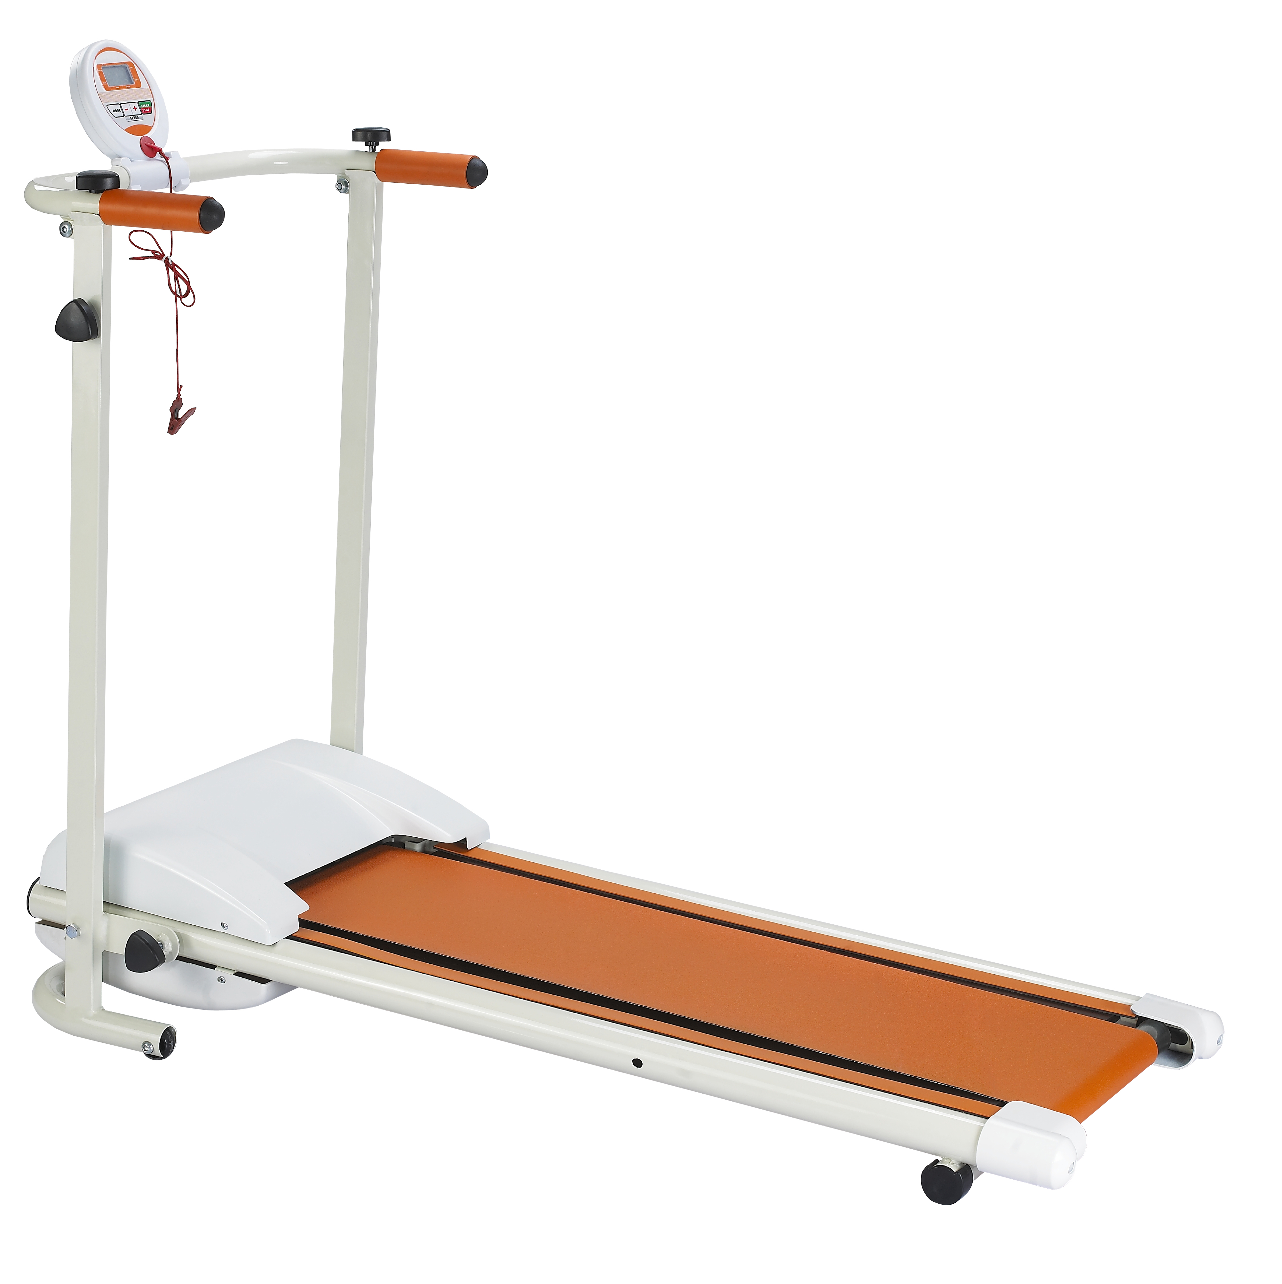
СБОРКА И УСТАНОВКА

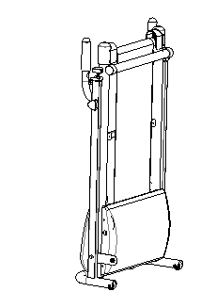
- Распакуйте дорожку.

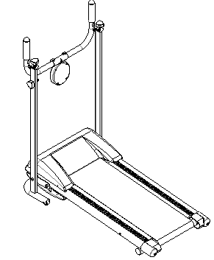

- Отверните винт на левой стойке и опустите беговую площадку.
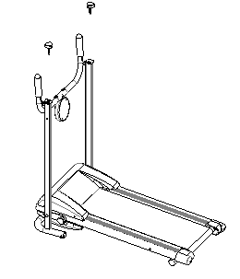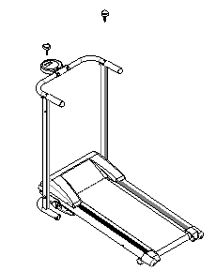

- - отверните винты в верхней части стоек;
- поверните поручни, как показано на рисунке;
- заверните винты на прежнее место, закрепив поручни.

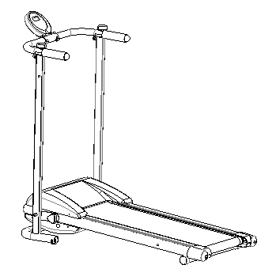

- Установите консольную панель в удобное положение, ослабив винт крепления.

Подключение
Включите электрический шнур в розетку. На передней панели беговой площадке нажмите кнопку «Power switch ON/OFF»

КОНСОЛЬНАЯ ПАНЕЛЬ
1 Экран
2 Кнопки: START/STOP, SPEED+, SPEED-, MODE.
3 Магнитный ключ безопасности.

А. Запуск/остановка дорожки производится нажатием кнопки «START/STOP»
Б. Нажатие кнопки «SPEED+» увеличивает скорость на 0,1км/ч
В. Нажатие кнопки «SPEED-» уменьшает скорость на 0,1км/ч
Г. Смена параметра индикации (расстояния(DIST), времени(TIME), скорости(SPEED), расхода калорий(CAL) ) производится нажатием кнопки «MODE».

Запуск дорожки
- Вставьте магнитный ключ безопасности в консольную панель и зацепите прищепку за одежду в районе пояса.
- Нажмите кнопку «START/STOP», через пять секунд дорожка начнет двигаться, постепенно увеличивая скорость до 0,5 км/ч.
- После старта на экране каждые пять секунд будет происходить смена параметра индикации (расстояния(DIST), времени(TIME), скорости(SPEED), расхода калорий(CAL) ).
- Для увеличения скорости нажмите кнопку «SPEED+», для уменьшения «SPEED-».
- Для остановки нажмите «START/STOP».

Устновка параметров
- Включите питание.
- Установите магнитный ключ безопасности.
- Закрепите прищепку ключа безопасности за одежду в районе пояса.
- Нажатием кнопку «MODE» выберете желаемый параметр (расстояние(DIST), время(TIME), расход калорий(CAL) ).
- Кнопками «SPEED+», «SPEED-» установите значение параметра
- время (TIME) в пределах 5:00-99:00 мин.
- расстояние(DIST) в пределах 1,0-99,0 км.
- расход калорий(CAL) в пределах 10,0-999,0 Кал
- После установки желаемого параметра (одного из трех) нажмите кнопку «START/STOP» -дорожка начнет двигаться.
- Кнопками «SPEED+», «SPEED-» установите скорость.
- При достижении, установленного Вами параметра, заданного значения дорожка остановиться. (Например, если Вы установили время(TIME) 20:00 мин. то дорожка остановится через 20:00 мин).
- Вы также можете остановить дорожку нажатием кнопки «START/STOP» или снятием магнитного ключа безопасности.

Гарантии изготовителя

Гарантийный срок - 2 года.
Адрес:
Фабрика спортивных изделий ЛЕКО,
Россия, 141830, Московская область, Дмитровский район, с.Синьково

Веб-адрес:
www.leco.msk.ru

По возникающим в процессе сборки и эксплуатации вопросам звоните в службу технической поддержки ЛЕКО, тел. (495) 589-84-00. Обязательно сообщите оператору заводской номер изделия.

